出國報告(出國類別：其他─油壓缸廠內檢驗)

「曾文水庫防淤隧道工程」
控制閘門吊門機之油壓缸廠內檢驗

出國廠驗成果報告書

服務機關：經濟部水利署南區水資源局
姓名職稱：余振順 正工程司兼牡丹水庫管理中心主任
曾炫學 副工程司
林鈺凱 工程員
派赴國家：中國大陸
出國期間：104年3月15日至3月21日
報告日期：104年5月19日
摘要：
經濟部水利署南區水資源局為執行曾文水庫治理及穩定南部地區供水特別計畫「曾文水庫防淤隧道工程」控制閘門吊門機之油壓缸(全長約12公尺，行程8.635公尺)廠內檢驗，由於此檢驗項目屬契約規定之檢驗停留點，故依據「行政院及所屬各級機關因公派員出國案件編審要點」申請派員赴油壓缸製造廠(中國大陸江蘇省武進液壓啟閉機有限公司製造)參與油壓缸出廠測試及檢驗工作，督導第三獨立檢驗單位驗證，以確保油壓缸出廠時符合設計需求，並奉經濟部104年3月6日經授水字第10420203320號函核准辦理。
本次廠內檢驗由余主任振順率領曾炫學、林鈺凱參與，除順利完成廠試外，並參觀陶瓷桿油壓缸噴塗過程，吸取大型水工機械相關經驗，以利供後續相關工程推展及規劃參考。

目次

壹、目的 1-1
貳、油壓缸出廠測試過程 2-1
參、測試執行情形及測試結果 3-1
肆、工作執行照片 4-1
伍、心得及建議 5-1

附件：出國報告審核表

壹、目的
鑑於民國98年8月莫拉克颱風期間帶入曾文水庫9,059萬立方公尺之淤積量，約為水庫蓄水以來每年平均淤積量之19.7倍，而至民國98年底水庫累計淤積量高達2億5,781萬立方公尺，水庫有效蓄水量僅剩4億9,059萬立方公尺，造成曾文水庫永續經營的理念受到嚴厲考驗，本局奉核執行「曾文南化烏山頭水庫治理及穩定南部地區供水計畫」及「曾文水庫防淤隧道工程」，以增加排沙設施。前揭工程係曾文水庫規劃新建一條防淤隧道，於左壩肩利用象鼻引水鋼管進水，透過豎井閘室設置水工閘門控制排水量，於曾文溪#1導水隧道下游出水，設計流量995秒立方公尺，年平均期望排沙比為21.10%，期能適時將入庫之異重流及渾水排放，達到水庫〝蓄清排渾〞之目標，以延長水庫之壽命。
本工程主要操作設備為緊急/維護及控制閘門，其中控制閘門之吊門機採用1支長約12公尺油壓缸啟閉高壓弧型閘門，該油壓缸屬重大水工機械設備且國內尚無此長度產製實績(油壓缸之缸套管及心軸桿無分段接續)，水工機械承攬廠商中華工程股份有限公司(統包商)之分包商三源興股份有限公司乃委由中國大陸分包商武進液壓啟閉機有限公司負責油壓缸製造。又監造單位依「經濟部水利署廠商品質管制規定」、「公共工程施工品質作業要點」及「監造計畫製作綱要」規定將油壓缸產製重要節點納為檢驗停留點，除專業技術性(如結構銲道超音波檢驗及功能測試等)檢驗委由第三獨立檢驗單位協助執行外，餘均屬機關自行監造範疇。
又本工程契約第5條第一項第3款第2目「一式按完成度計價」之W6.8xH6.8弧型閘門第2期款（該項設備契約價之60%），請款條件為「工廠製作、組立完成檢(抽)驗合格送抵工地，經機關/機關工程司驗收合格後」，其中油壓缸為控制閘門(弧型閘門)吊門機之油壓設備，是以，本局派員參與廠試係屬契約規定之監造職責，亦為設備進場給付價金前監造單位應予確認之事項。
此外，本局除依規定派員會同測試及督導國際法人組織之獨立檢驗機構(第三獨立檢驗單位)驗證，同時於測試過程若有技術或規範爭議時，可即時參與討論並為適當之因應。

貳、油壓缸出廠測試過程
日期 | 地點 | 工作內容
3月15日  (日) | 中國大陸江蘇省(啟程) | 搭機赴中國大陸  15：00桃園機場→18：00上海浦東機場
3月16日(一) | 飯店大廳、武進液壓啟閉機有限公司 | 08：30→11：00於飯店大廳進行廠驗前預備會議，討論工作內容、注意事項及行程安排。  11：00→12：30搭車前往武進液壓啟閉機有限公司油壓缸製造工廠。  12：30→13：30午餐時間  13：30→17：30文件審查  1. 油壓缸材料文件檢查  2. 產品質量檢驗證明書  3. 熱處理報告檢查  4. 銲道非破壞報告(VT、MT及UT)文件檢查  5. 測量儀器及儀表校正報告檢查  6. 油壓缸尺寸自主檢查表  7. 油壓缸性能試驗報告檢查
3月17日(二) | 武進液壓啟閉機有限公司 | 08：30→10：00搭車前往武進液壓啟閉機有限公司油壓缸製造工廠。  10：00→10：30檢查測試前說明會議。  10：30→11：00測量儀器及校正報告經檢查後，校正日期合格，且符合測試需求。  11：00→12：30油壓缸外觀檢查，缸套管及蓋板表面無破壞及變形，銲道無夾渣、氣孔及裂縫。  12：30→13：30午餐時間  13：30→16：30油壓缸空載試驗  1. 監督廠內臨時油壓系統加壓單元連接至油壓缸油管接口，且油壓表正確安裝於油管線路上。  2. 油壓缸空載試驗，加壓單元推動油壓缸進行3次全行程往復動作，行程中檢查油壓缸油封環、蓋板、螺栓、銲道、缸套管及心軸桿表面，未發現外部漏油、破壞及永久變形現象。  3. 油壓缸最大行程設計為8635±5mm，量測結果符合標準(完全伸長13778 mm-完全縮回5142 mm=8636 mm)。
日期 | 地點 | 工作內容
3月17日(二) | 武進液壓啟閉機有限公司 | 16：30→17：30空載試驗後檢查油壓缸  油壓缸蓋板、油封環及缸套管無破壞及永久變形現象，銲道無裂縫，螺栓無斷裂。
3月18日(三) | 武進液壓啟閉機有限公司 | 08：30→10：00搭車前往武進液壓啟閉機有限公司油壓缸製造工廠。  10：00→11：00  1. 進行測試前說明會議，討論耐壓試驗之流程及注意事項。  2. 油壓缸製造廠人員固定油壓缸，並調整活動支架及天車於油壓缸動作時無發生危險之虞。  11：00→12：30  1. 檢查量測儀器及校正報告。  2. 檢查油壓缸外觀，確認缸套管及蓋板表面無破壞及變形，銲道無裂縫。  12：30→13：30午餐時間  13：30→15：30油壓缸無桿腔側耐壓試驗  1. 監督廠內臨時油壓加壓系統連接至油壓缸油管接口，並檢查油壓表正確安裝於油壓缸無桿腔側之管路上。  2. 油壓缸之心軸桿伸長至最大行程後，油壓加壓系統開始加壓至設計壓力之1.5倍以上(無桿腔側耐壓試驗壓力4.05MPa)。  3. 確認油壓表顯示正確數值(4.1MPa≧4.05MPa)，並開始計時10分鐘。  4. 油壓缸承受4.1MPa壓力下維持10分鐘後，油壓缸缸套管及蓋板表面無破壞、變形及外部洩漏，銲道無裂縫，螺栓無斷裂。  5. 油壓系統壓力下降至0MPa。  15：30→17：30油壓缸有桿腔側耐壓試驗  1. 監督製造廠人員將無桿腔側之油壓表移至有桿腔側之管路上。  2. 油壓缸之心軸桿完全縮回後，油壓加壓系統開始加壓至設計壓力之1.5倍以上(有桿腔側耐壓試驗壓力15.45MPa)。  3. 確認油壓表顯示正確數值(15.50MPa ≧ 15.45MPa)，並開始計時10分鐘。
日期 | 地點 | 工作內容
3月18日(三) | 武進液壓啟閉機有限公司 | 4. 油壓缸承受15.50MPa壓力下維持10分鐘後，油壓缸缸套管及蓋板表面無破壞、變形及外部洩漏，銲道無裂縫，螺栓無斷裂。
3月19日(四) | 武進液壓啟閉機有限公司 | 08：30→10：00搭車前往武進液壓啟閉機有限公司油壓缸製造工廠。  10：00→11：00進行測試前說明會議，討論內洩漏試驗之流程及注意事項。  11：00→12：30  1. 檢查量測儀器及校正報告。  2. 內洩漏試驗前檢查油壓缸外觀，確認缸套管及蓋板表面無破壞及變形，銲道無裂縫。  12：30→13：30午餐時間  13：30→15：30油壓缸有桿腔側內洩漏試驗  1. 監督廠內臨時油壓加壓系統連接至油壓缸油管接口，並檢查油壓表正確安裝於油壓缸無桿腔側之管路上。  2. 油壓缸之心軸桿伸長至最大行程後，拆除油壓缸有桿腔側之油管，並將油口油面調整至平面，油壓加壓系統開始加壓至設計壓力(無桿腔側設計值≧2.7MPa)。  3. 確認油壓表顯示正確數值(2.7MPa)，並開始計時30分鐘，期間使用針筒保持油面平整，且增加之液壓油吸取至針筒內，不得溢出油口。  4. 有桿腔油口的液壓油增加量，在30分鐘的累積測量為25mL(25/30=0.8333 mL/min)，符合設計值(有桿腔油口的油液增加量<7mL/min)。  15：30→17：30油壓缸無桿腔側內洩漏試驗  1. 監督油壓表從無桿側移至有桿側之管路上。  2. 油壓缸之心軸桿完全縮回後，拆除油壓缸無桿側之油管，並將油口油面調整至平面，油壓加壓系統開始加壓至設計壓力(有桿腔側設計值≧10.3MPa)。  3. 確認油壓表顯示正確數值(10.9MPa)，並開始計時30分鐘，期間使用針筒保持油面平整，且增加之液壓油吸取至針筒內，不得溢出油口。
日期 | 地點 | 工作內容
3月19日(四) | 武進液壓啟閉機有限公司 | 4. 有桿腔油口的液壓油增加量，在30分鐘的累積測量為13mL(13/30=0.4333 mL/min)，符合設計值(有桿腔油口的油液增加量<7mL/min)。
3月20日(五) | 飯店大廳、武進液壓啟閉機有限公司 | 08：30→10：00搭車前往武進液壓啟閉機有限公司油壓缸製造工廠。  10：00→12：30  1. 油壓缸尺寸檢查  2. 油壓缸表面油漆膜厚檢查  3. 檢查固鎖用油壓缸動作情形  4. 檢查油壓缸及固鎖用油壓缸之極限偵測機構  5. 廠內檢驗後綜合討論  13：30→17：30  1. 參觀武進油壓缸製造廠區  2. 參觀表面陶瓷噴塗製程  3. 參觀武進廠實驗室
3月21日(六) | 中國大陸江蘇省(返程) | 14：00無錫機場→16：05桃園機場

參、測試執行情形及測試結果
本次廠內檢驗工作，係依契約之施工規範及本局審定核可之細部設計圖及計畫書辦理測試或檢查，廠驗期間仍依規定會同廠商、國際法人組織之獨立檢驗機構、細部設計審查廠商及本局奉派廠驗人員全程親自參與檢查測試工作，廠驗之測試及檢查結果說明如下：
- 油壓缸材料文件審查
審查文件項目如下：
- 材料材質檢查證明
- 缸套管、心軸桿及魚眼接頭材料檢驗報告
- 主要零件材料材質證明書
- 活塞桿材料質量證明書
- 鑄鍛件質量證明書
- 密封圈質量証明
- 高強度螺栓證明書
- 軸承合格證
- 熱處理証明
- 銲道檢驗証明
- 磁粒檢驗報告(MT)
- 超音波檢驗報告(UT)
- 銲道外觀檢查記錄
- 超音波探傷儀及磁粉探傷儀校正報告
- 銲道無損檢測人員合格證
- 尺寸檢查証明
- 魚眼接頭尺寸檢驗記錄表
- 心軸桿尺寸(鍍鉻厚度)檢驗記錄表
- 缸套管尺寸(內部鍍鉻厚度)檢驗記錄表
- 各零件尺寸檢驗記錄表
- 油漆
- 油漆規範
- 油漆檢驗報告
- 油漆塗裝檢查報告
- 測試
- 工廠檢驗表格
- 油壓缸性能試驗報告
- 內徑百分表校正証明
- 外徑千分尺校正証明
- 觸針式表面粗糙度測量儀校正証明
- 鋼捲尺校正証明
- 覆層厚度測量儀校正報告
以上文件經審查後，記錄符合「曾文水庫防淤隧道工程」契約要求(所附文件及相關紀錄等另彙整成冊存於工務所備查)。

- 油壓缸空載試驗
空載試驗，推動油壓缸進行3次全行程往復動作，行程前檢查油壓缸油封環、蓋板、螺栓、銲道、缸套管及心軸桿表面，未發現表面破壞及銲道夾渣、氣孔及裂縫，行程中持續監看缸體及其零件狀態，未出現破壞、裂縫及異音等現象，並量出最大行程8636mm(設計為8635±5mm)，試驗結束後，油壓缸經檢查與試驗前相同，符合規範及設計要求。

- 油壓缸耐壓試驗：測試油壓缸有桿及無桿腔側之耐壓能力(1.5倍設計壓力)
- 無桿腔側耐壓試驗
試驗前檢查油壓表校正情形及確實連接於無桿腔側之管路上，將油壓缸之心軸桿伸長至最大行程後，油壓加壓系統開始加壓至設計壓力之1.5倍以上(無桿腔側耐壓試驗壓力4.05MPa)，在油壓缸之無桿腔側承受4.10MPa壓力下維持10分鐘下，油壓缸缸套管及蓋板表面無破壞、變形及外部洩漏，銲道無裂縫，螺栓無斷裂。
- 有桿腔側耐壓試驗
確認製造廠人員將無桿腔側之油壓表移至有桿腔側之管路上，將油壓缸之心軸桿完全縮回後，油壓加壓系統開始加壓至設計壓力之1.5倍以上(有桿腔側耐壓試驗壓力15.45MPa)，在油壓缸之有桿腔側承受15.50MPa壓力下維持10分鐘下，油壓缸缸套管及蓋板表面無破壞、變形及外部洩漏，銲道無裂縫，螺栓無斷裂。
- 油壓缸經耐壓試驗結果，缸體等零件未出現破壞及永久變形現象，符合規範及設計要求。
四、油壓缸內洩漏試驗：測試油壓缸在設計壓力下，有桿及無桿腔側之洩漏量
- 有桿腔側內洩漏試驗
開始試驗前檢查油壓表連結於無桿腔側之管路上，待油壓缸之心軸桿伸長至最大行程後，拆除有桿腔側之油管，並將油口油面調整至平面，油壓加壓系統開始加壓至設計壓力(無桿腔側設計值≧2.7MPa)，確認油壓表穩定於2.7MPa後，開始計時30分鐘，期間使用針筒保持油面平整，且增加之液壓油吸取至針筒內，不得溢出油口，經過30分鐘的量測為25mL ( 25/30 =0.8333 mL/min)，符合設計值(有桿腔油口的油液增加量<7mL/min)。
- 無桿腔側內洩漏試驗
將油壓表從無桿側移至有桿側之管路上，待油壓缸之心軸桿完全縮回後，拆除油壓缸無桿側之油管，並將油口油面調整至平面，油壓加壓系統開始加壓至設計壓力 (有桿腔側設計值≧10.3MPa)，確認油壓表穩定於10.9MPa，並開始計時30分鐘，期間使用針筒保持油面平整，且增加之液壓油吸取至針筒內，不得溢出油口，經過30分鐘的量測為13mL ( 13/30=0.4333 mL/min)，符合設計值(有桿腔油口的油液增加量<7mL/min)。
- 油壓缸有桿及無桿側在設計壓力下之內洩漏量均符合設計要求，且試驗後檢查油壓缸外觀，確認缸套管及蓋板表面無破壞及變形，銲道無裂縫。

- 油壓缸製造尺寸檢查
依設計圖圖號M-368及M-369檢查油壓缸尺寸，實測值均符合設計值。

項目 | 設計值(mm) | 實測值(mm) | 備註
油壓缸體長度 | 10580 ±3 | 6328+3951+299=10578
油壓缸至魚眼接頭中心長 | 11695 ±3 | 10578+200+50+405+460=11693
支承座中心至魚眼接頭中心長  (完全伸長) | 13777 ±5 | 13778
支承座中心至魚眼接頭中心長  (完全縮回) | 5142 ±5 | 5142
魚眼接頭厚度 | 270 ±0.2 | 270
最大行程 | 8635 ±5 | 8635

- 油壓缸油漆膜厚檢驗

長期暴露於空氣中之鋼鐵金屬表面(不含不鏽鋼及鍍鋅表面)完漆後之總乾膜厚須達250μ以上，覆層厚度測量儀經校正後於長期暴露於空氣中之金屬表面各抽驗5點，經抽驗均達到標準值250μ以上，符合規範要求。

長期暴露於空氣中之完漆後之總乾膜厚
項目 | 設計值(μ) | 實測值(μ) | 備註
第1點 | 250 | 384
第2點 | 250 | 290
第3點 | 250 | 357
第4點 | 250 | 293
第5點 | 250 | 540

肆、工作執行照片
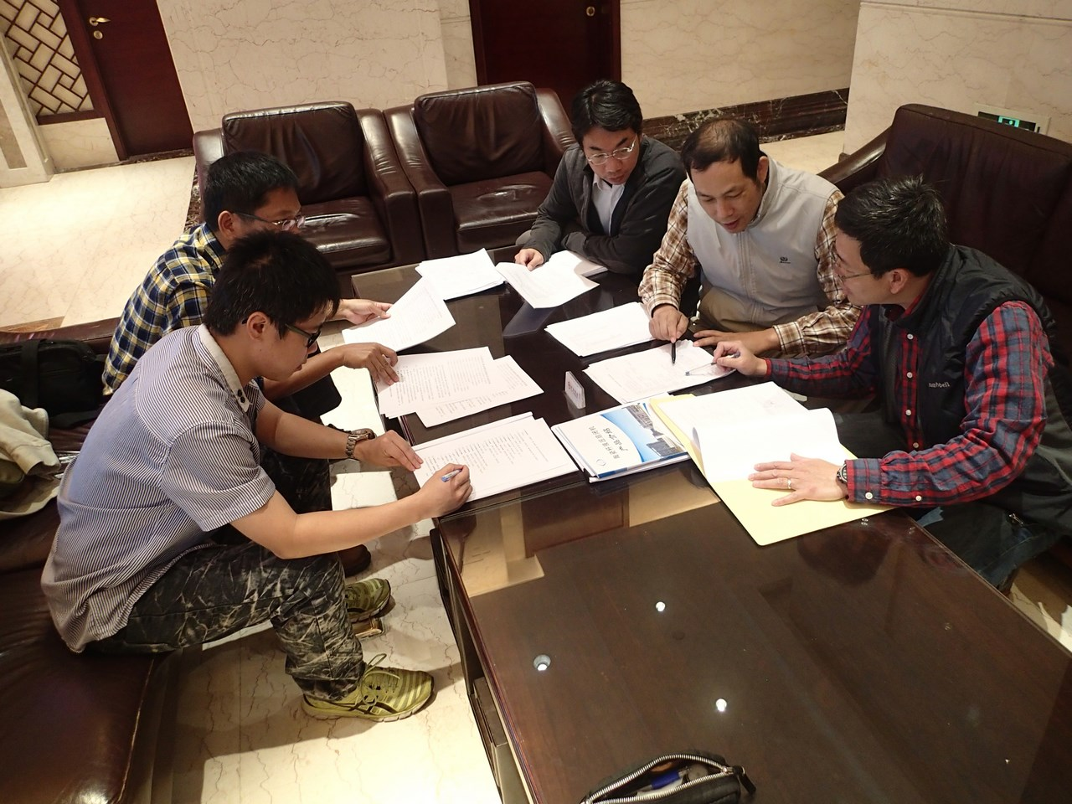
日期：104.3.16 | 廠驗前預備會議，討論工作內容、注意事項及行程安排
地點：飯店大廳 | 廠驗前預備會議，討論工作內容、注意事項及行程安排

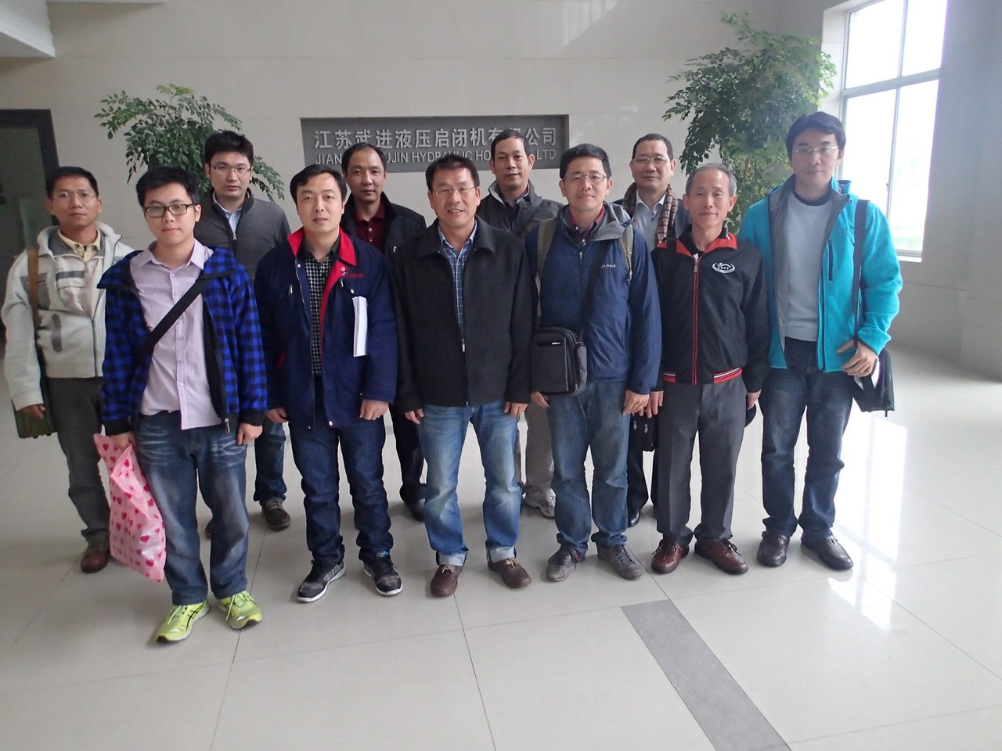
日期：104.3.16 | 本局廠驗人員、施工總顧問及施工廠商於武進公司留影
地點：江蘇武進液壓啟閉機有限公司 | 本局廠驗人員、施工總顧問及施工廠商於武進公司留影

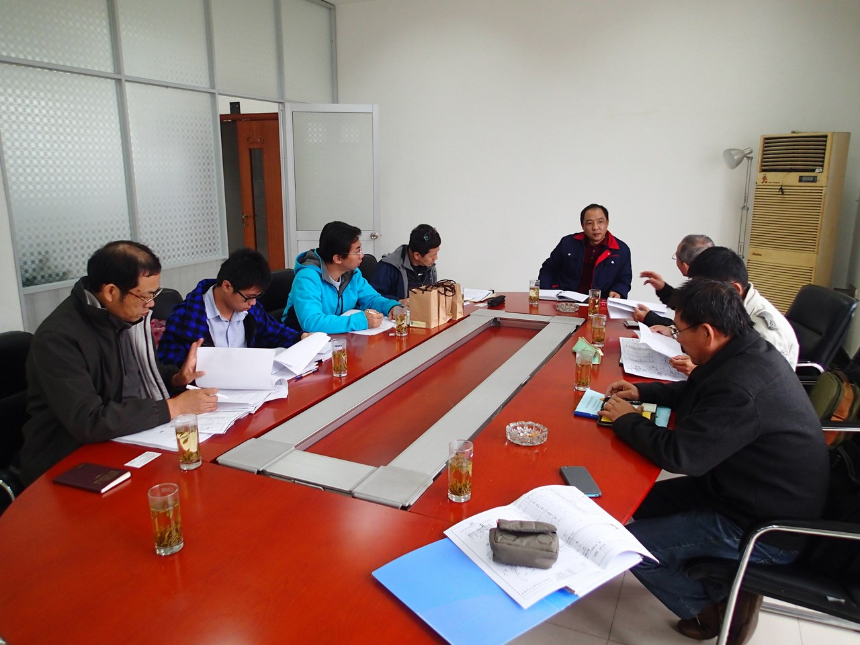
日期：104.3.16 | 文件審查
地點：武進公司會議室 | 文件審查

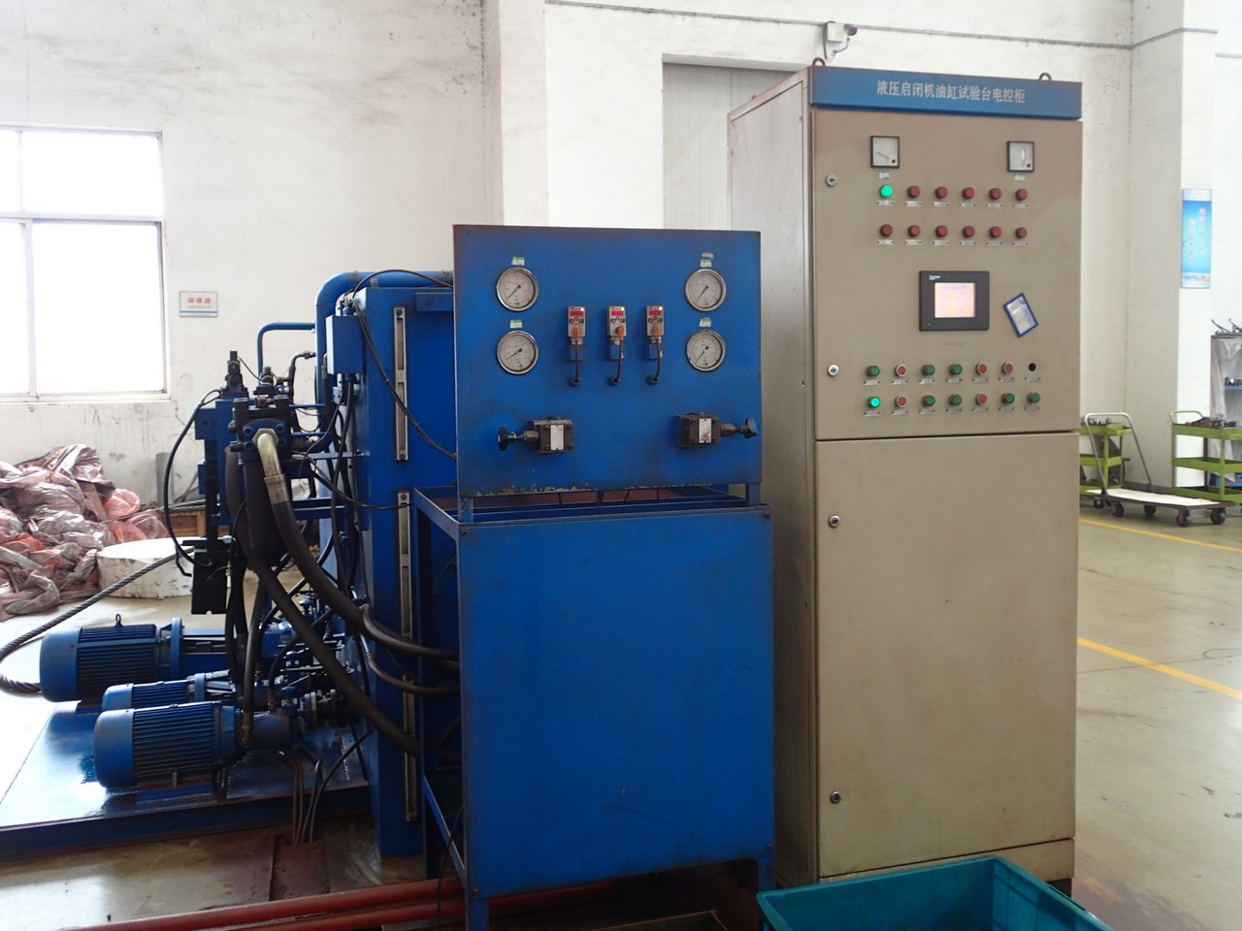
日期：104.3.17 | 工廠臨時油壓單元
地點：武進油壓缸製造廠 | 工廠臨時油壓單元

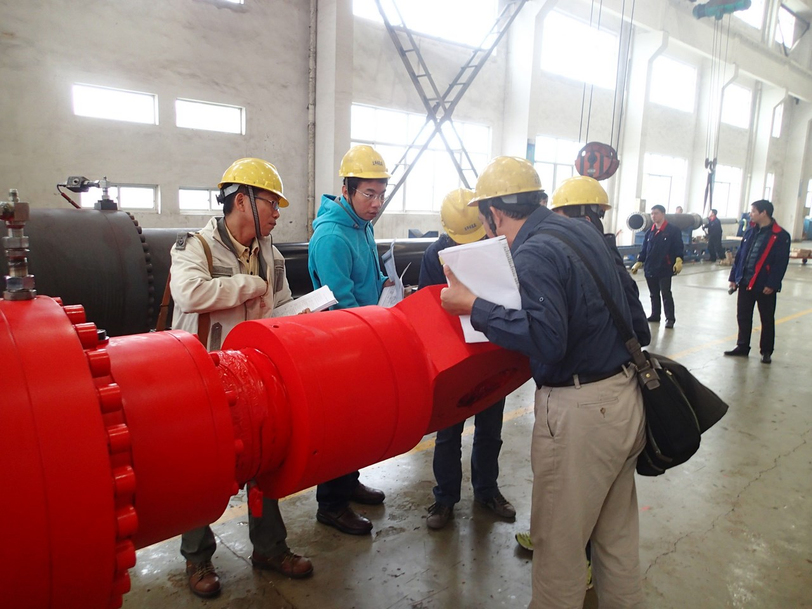
日期：104.3.17 | 空載試驗前檢查油壓缸
地點：武進油壓缸製造廠 | 空載試驗前檢查油壓缸

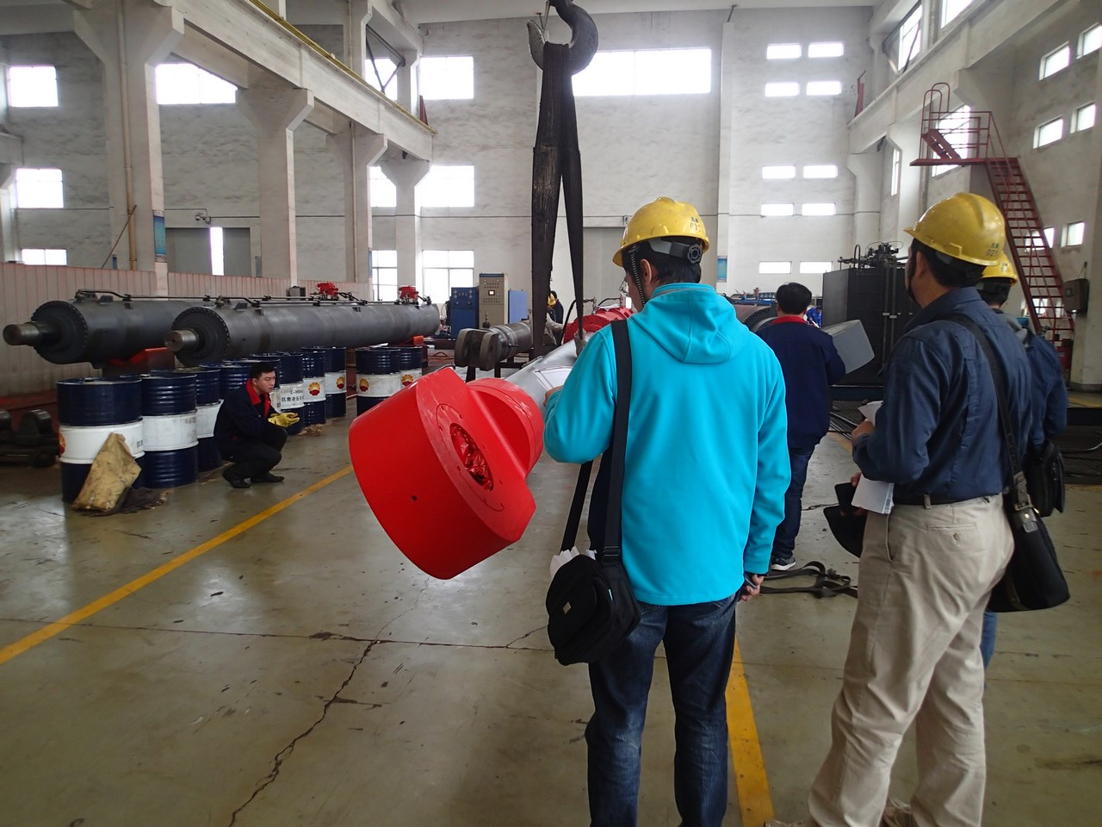
日期：104.3.17 | 空載試驗中檢查心軸桿表面
地點：武進油壓缸製造廠 | 空載試驗中檢查心軸桿表面

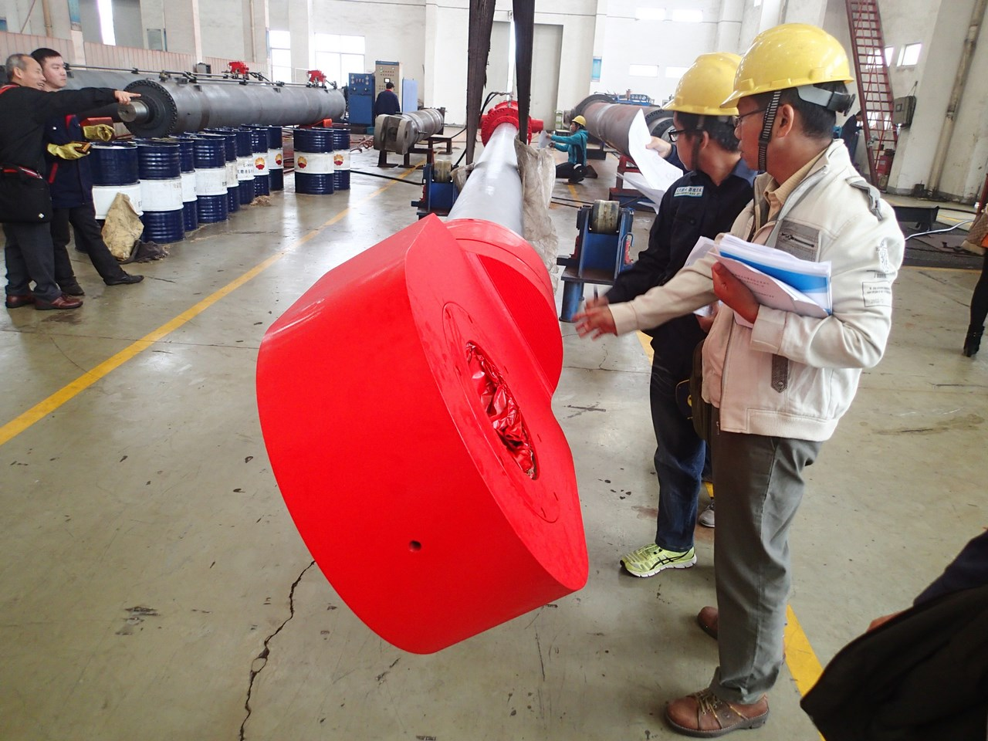
日期：104.3.17 | 空載試驗全行程檢查
地點：武進油壓缸製造廠 | 空載試驗全行程檢查

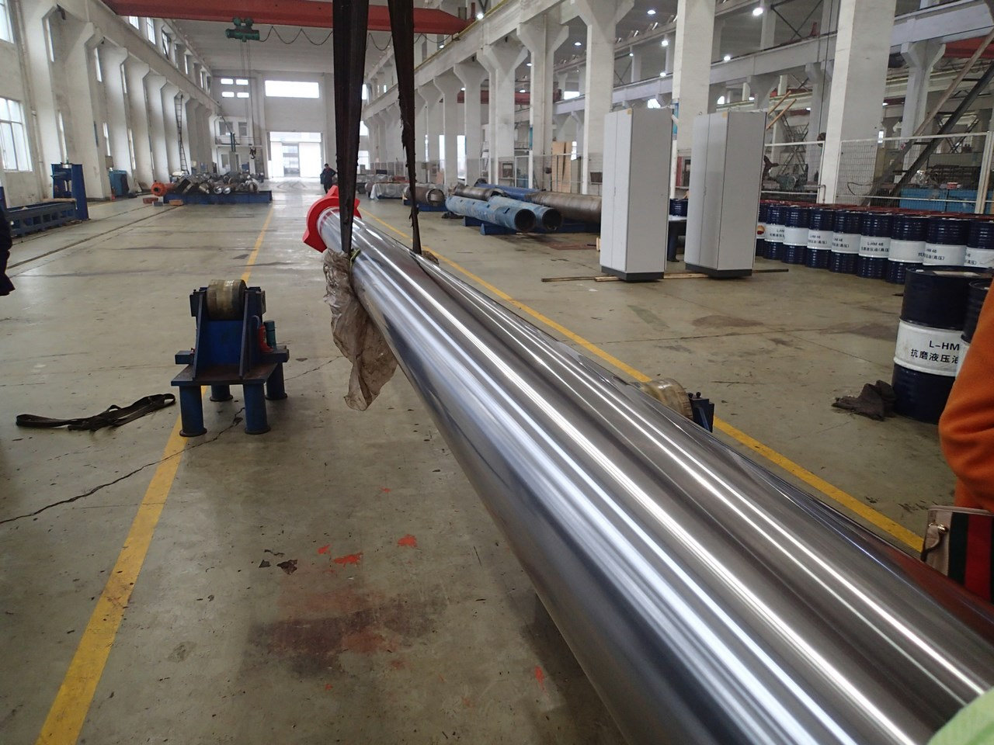
日期：104.3.17 | 油壓缸行走穩定，未出現漏油現象
地點：武進油壓缸製造廠 | 油壓缸行走穩定，未出現漏油現象

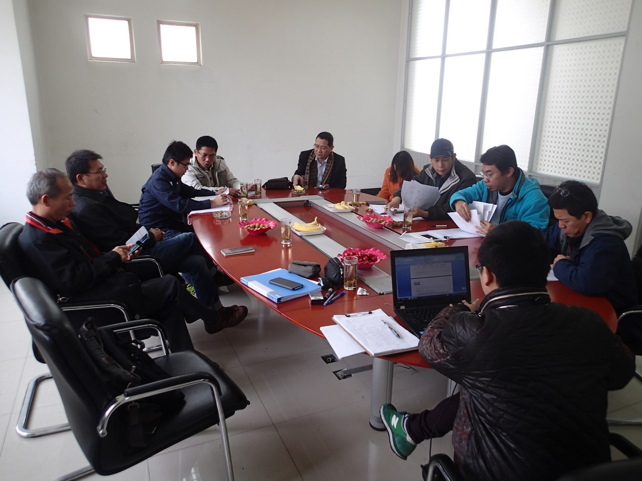
日期：104.3.18 | 耐壓試驗前進行說明會議
地點：武進公司會議室 | 耐壓試驗前進行說明會議

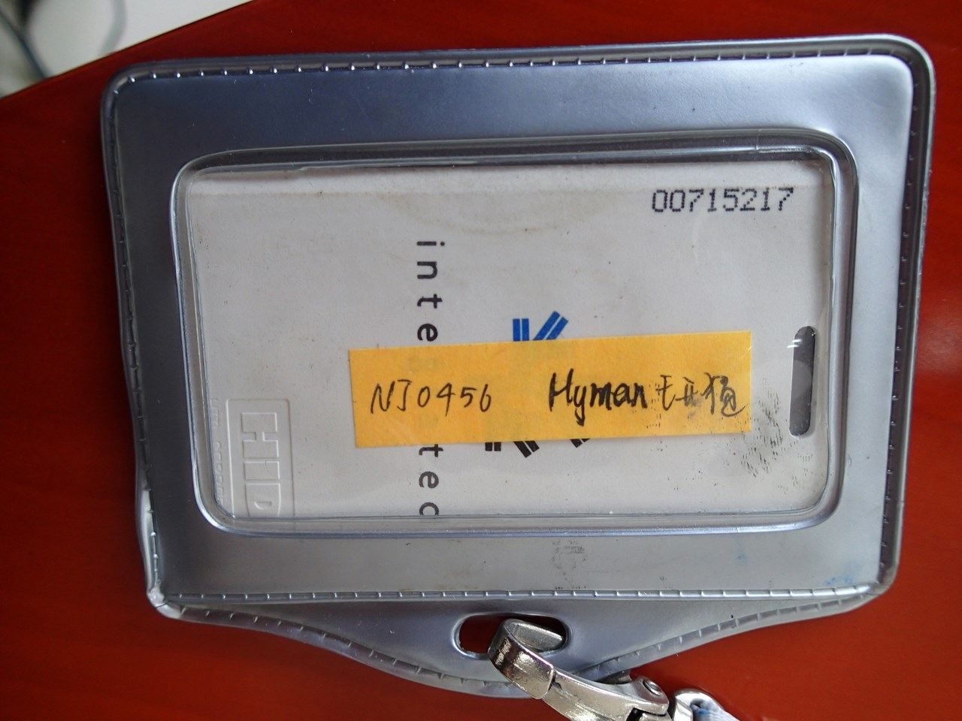
日期：104.3.18 | 第三公證檢驗機構人員證件
地點：武進公司會議室 | 第三公證檢驗機構人員證件

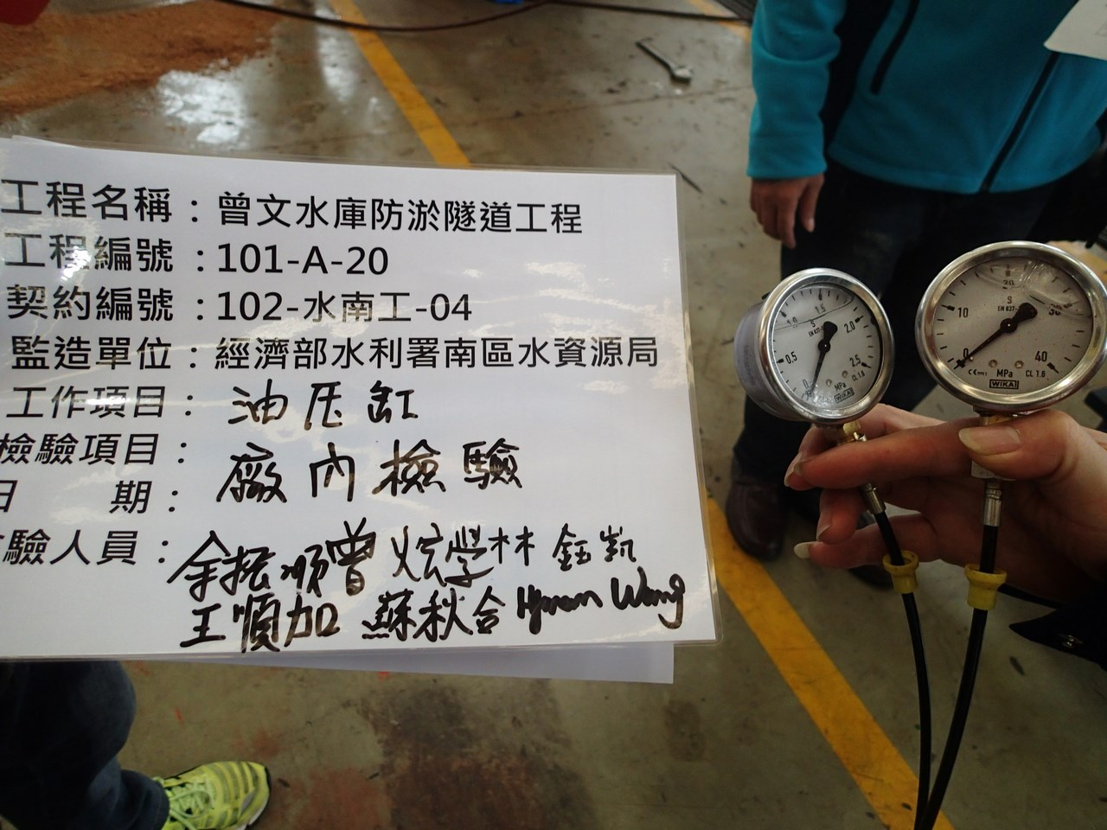
日期：104.3.18 | 油壓表檢查
地點：武進油壓缸製造廠 | 油壓表檢查

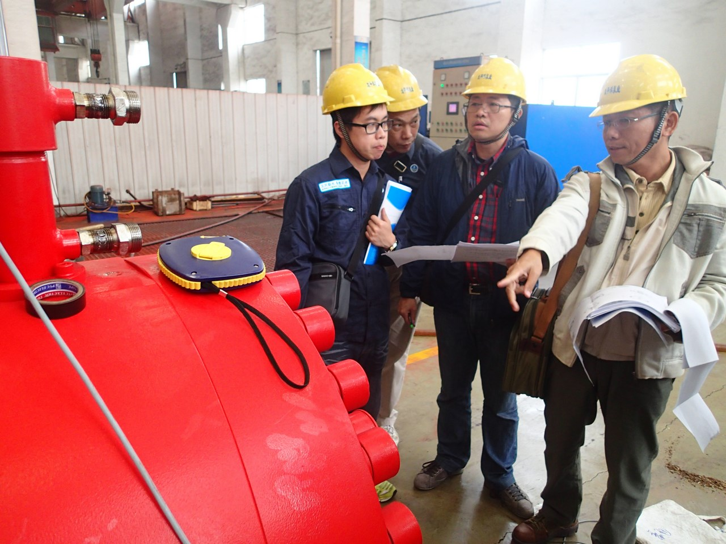
日期：104.3.18 | 耐壓試驗前檢查油壓缸
地點：武進油壓缸製造廠 | 耐壓試驗前檢查油壓缸

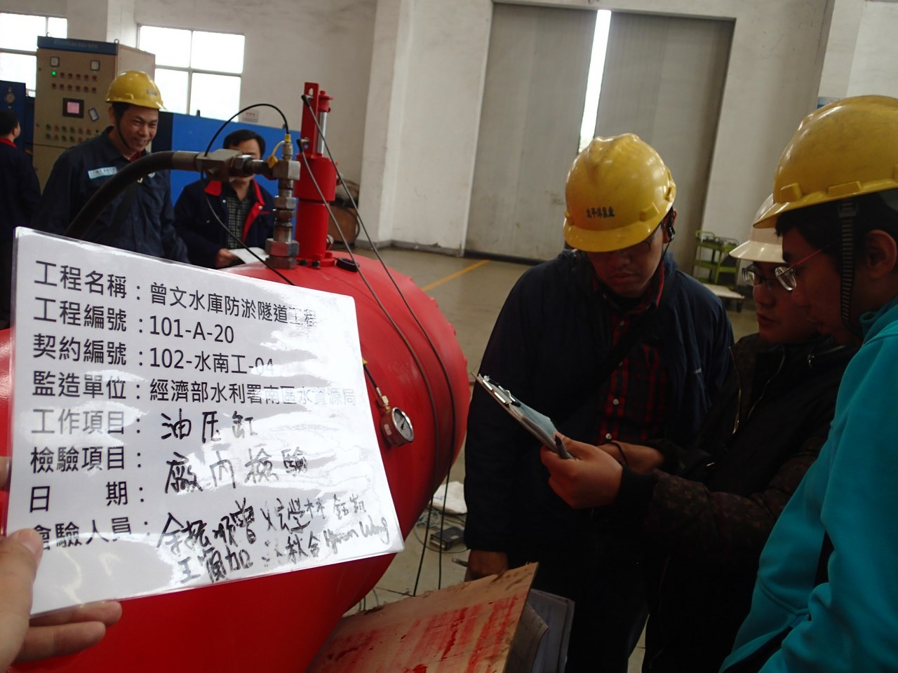
日期：104.3.18 | 無桿腔側耐壓試驗
地點：武進油壓缸製造廠 | 無桿腔側耐壓試驗

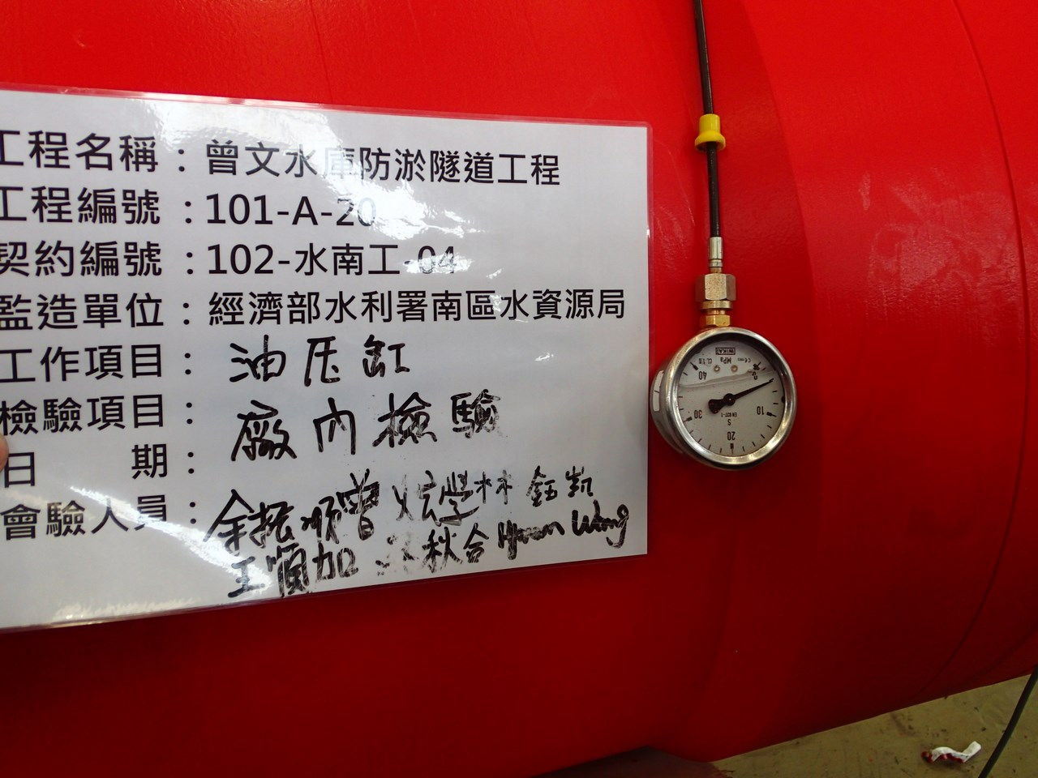
日期：104.3.18 | 壓力達到4.10MPA(無桿腔側大於1.5倍設計壓力)，並持壓10分鐘
地點：武進油壓缸製造廠 | 壓力達到4.10MPA(無桿腔側大於1.5倍設計壓力)，並持壓10分鐘

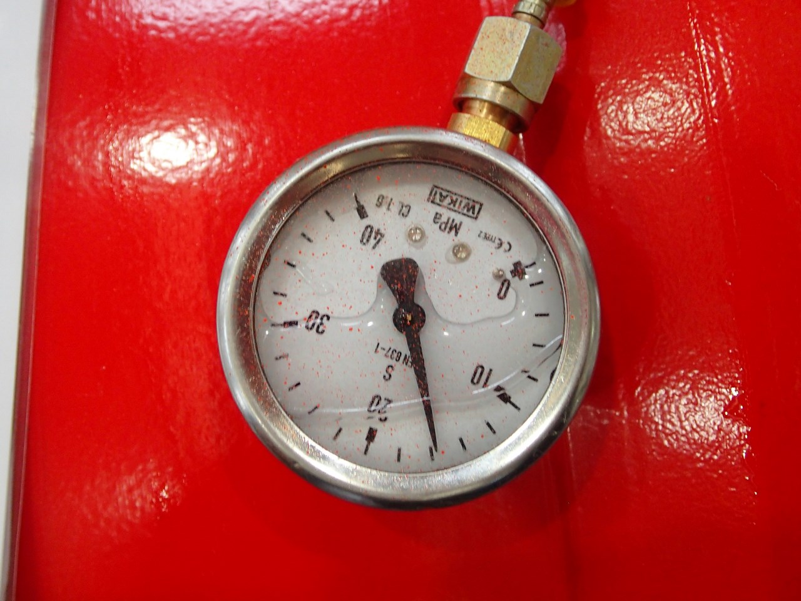
日期：104.3.18 | 壓力達到15.50MPA(有桿腔側大於1.5倍設計壓力)，並持壓10分鐘
地點：武進油壓缸製造廠 | 壓力達到15.50MPA(有桿腔側大於1.5倍設計壓力)，並持壓10分鐘

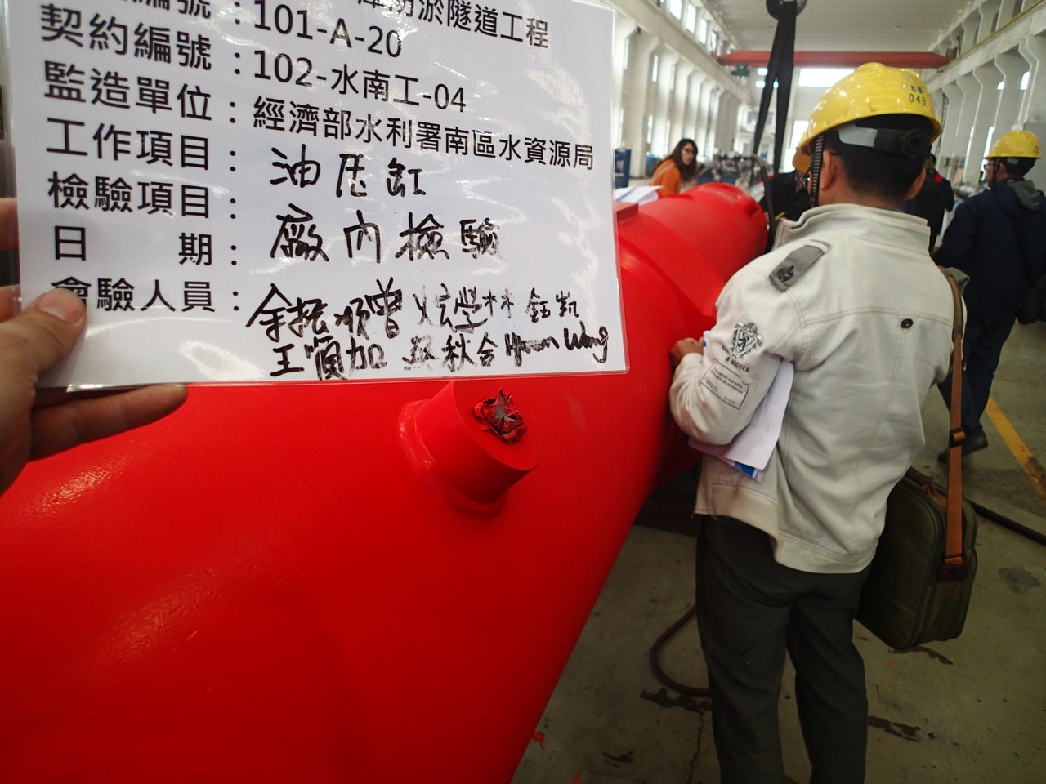
日期：104.3.18 | 耐壓試驗後檢查銲道中
地點：武進油壓缸製造廠 | 耐壓試驗後檢查銲道中

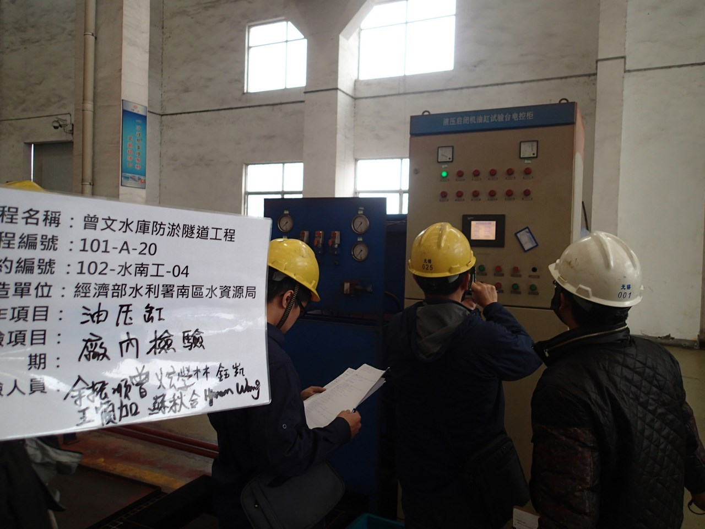
日期：104.3.19 | 檢查臨時油壓單元連接油壓缸情形
地點：武進油壓缸製造廠 | 檢查臨時油壓單元連接油壓缸情形

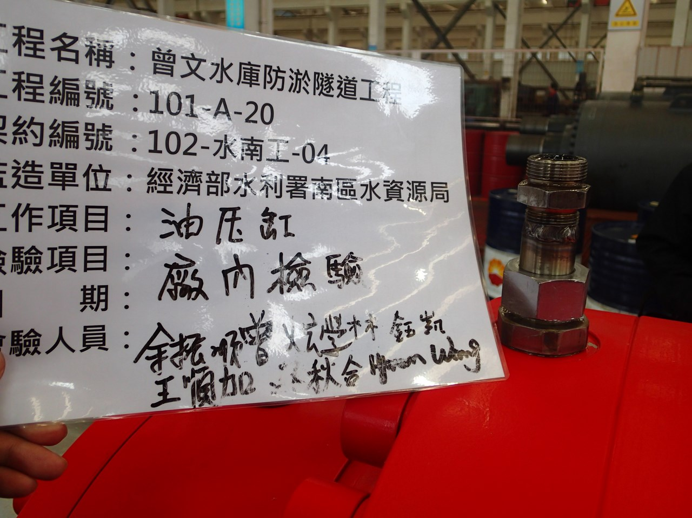
日期：104.3.19 | 油壓缸有桿腔側油管接口油面平整
地點：武進油壓缸製造廠 | 油壓缸有桿腔側油管接口油面平整

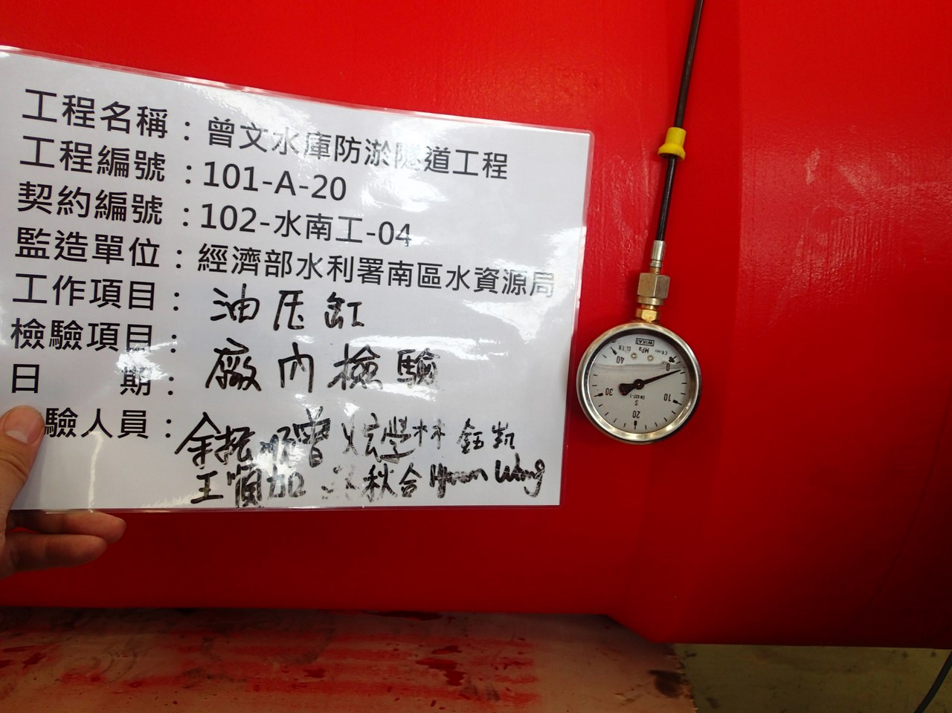
日期：104.3.19 | 壓力達2.7MPA(有桿腔側設計值2.7MPA)
地點：武進油壓缸製造廠 | 壓力達2.7MPA(有桿腔側設計值2.7MPA)

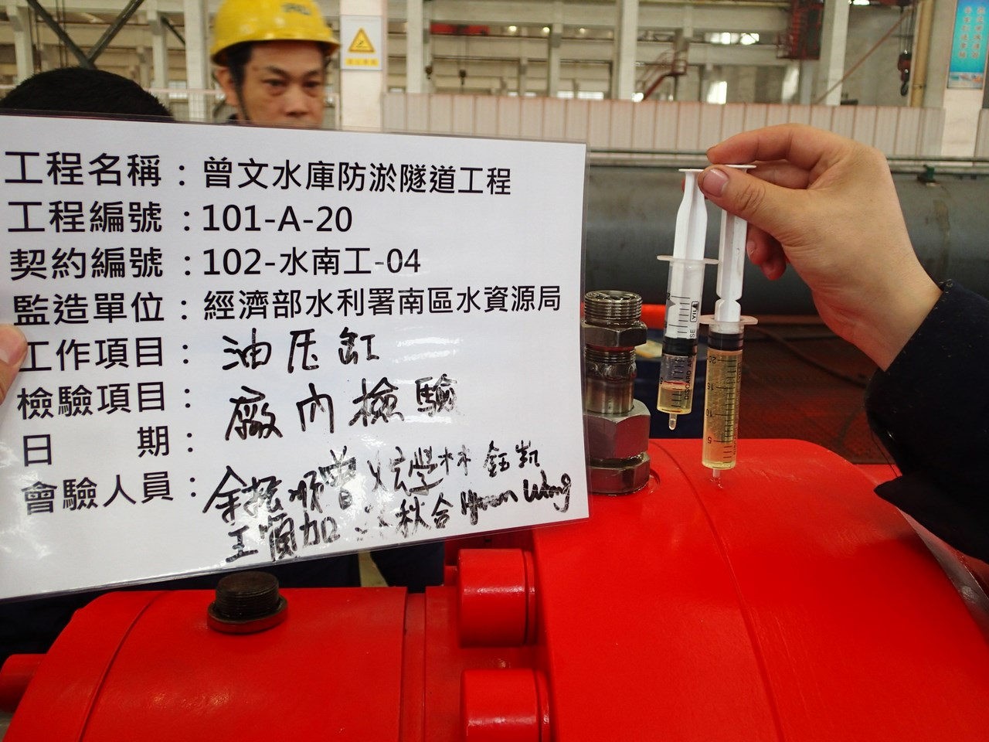
日期：104.3.19 | 試驗後檢查30分鐘之內洩漏量(有桿側25mL、無桿側13mL)
地點：武進油壓缸製造廠 | 試驗後檢查30分鐘之內洩漏量(有桿側25mL、無桿側13mL)

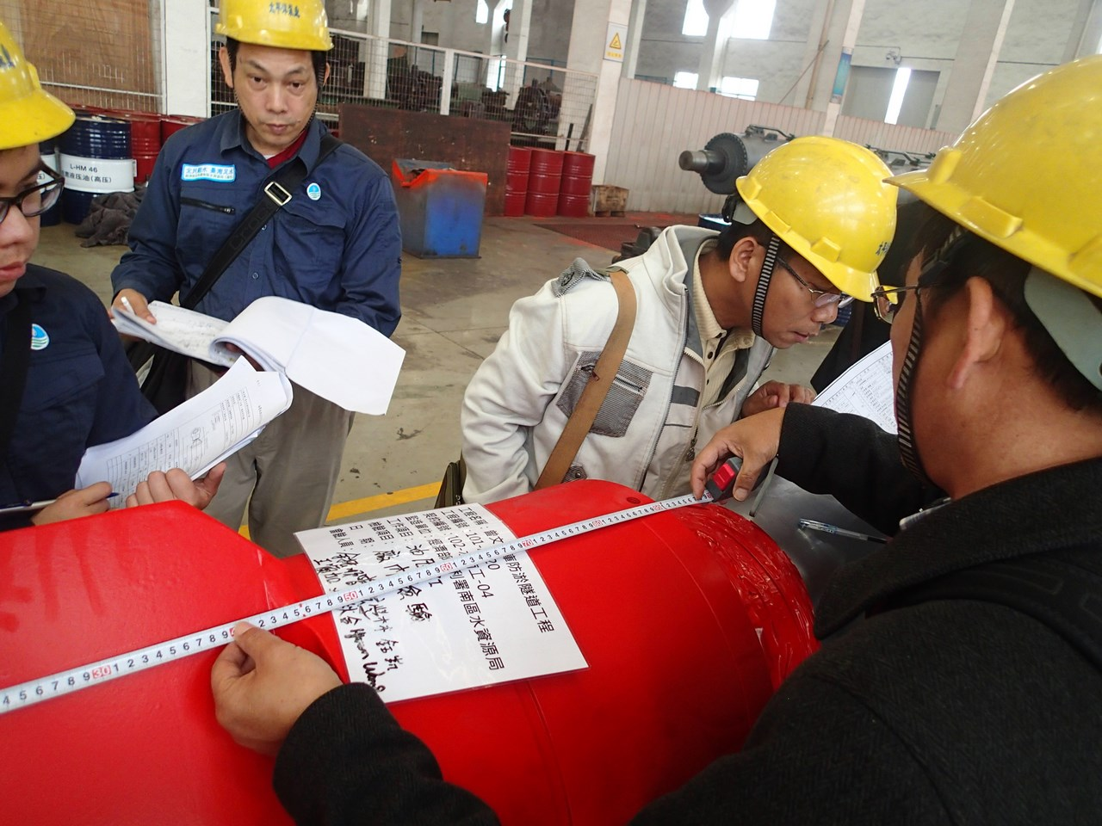
日期：104.3.20 | 缸體尺寸檢查
地點：武進油壓缸製造廠 | 缸體尺寸檢查

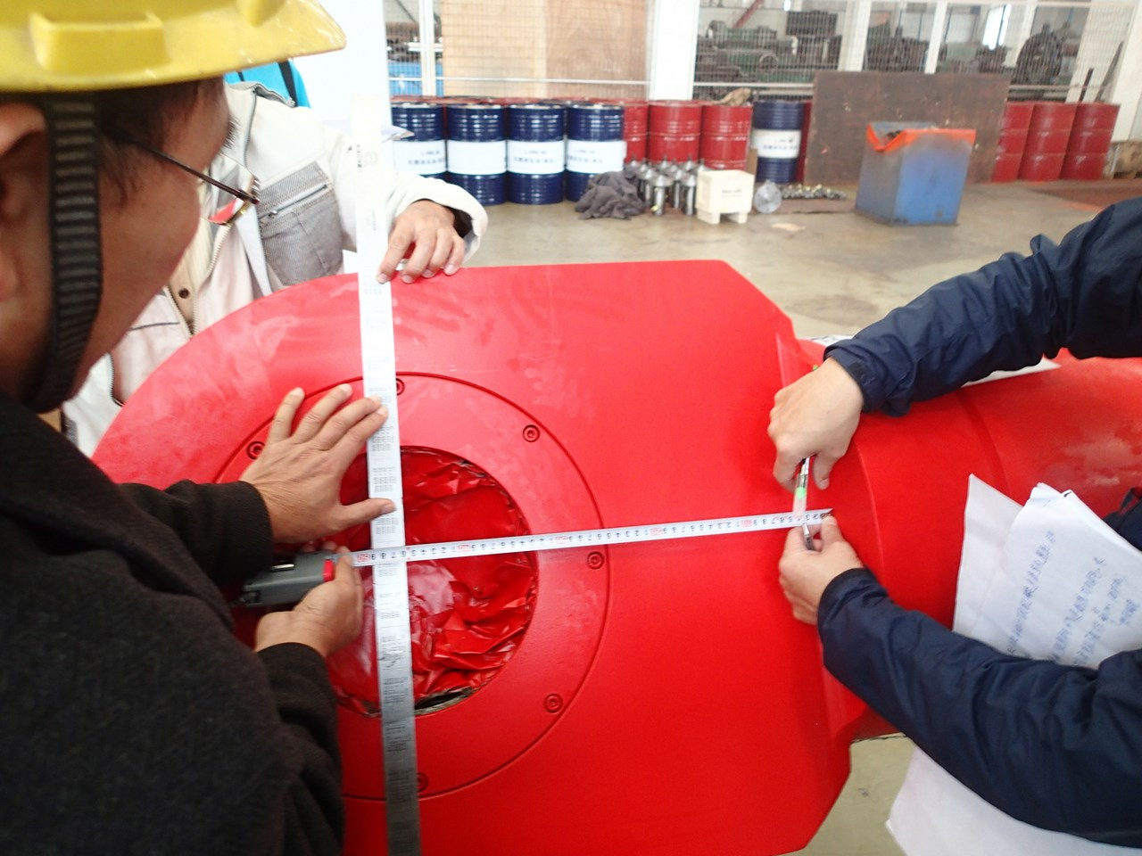
日期：104.3.20 | 魚眼接頭尺寸檢查
地點：武進油壓缸製造廠 | 魚眼接頭尺寸檢查

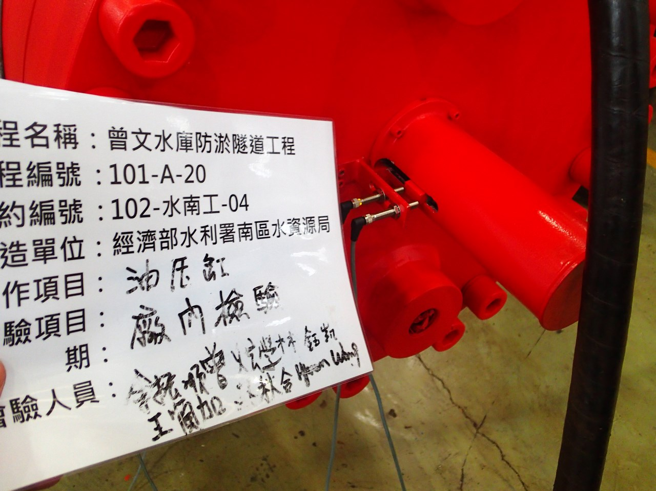
日期：104.3.20 | 主缸極限開關檢查
地點：武進油壓缸製造廠 | 主缸極限開關檢查

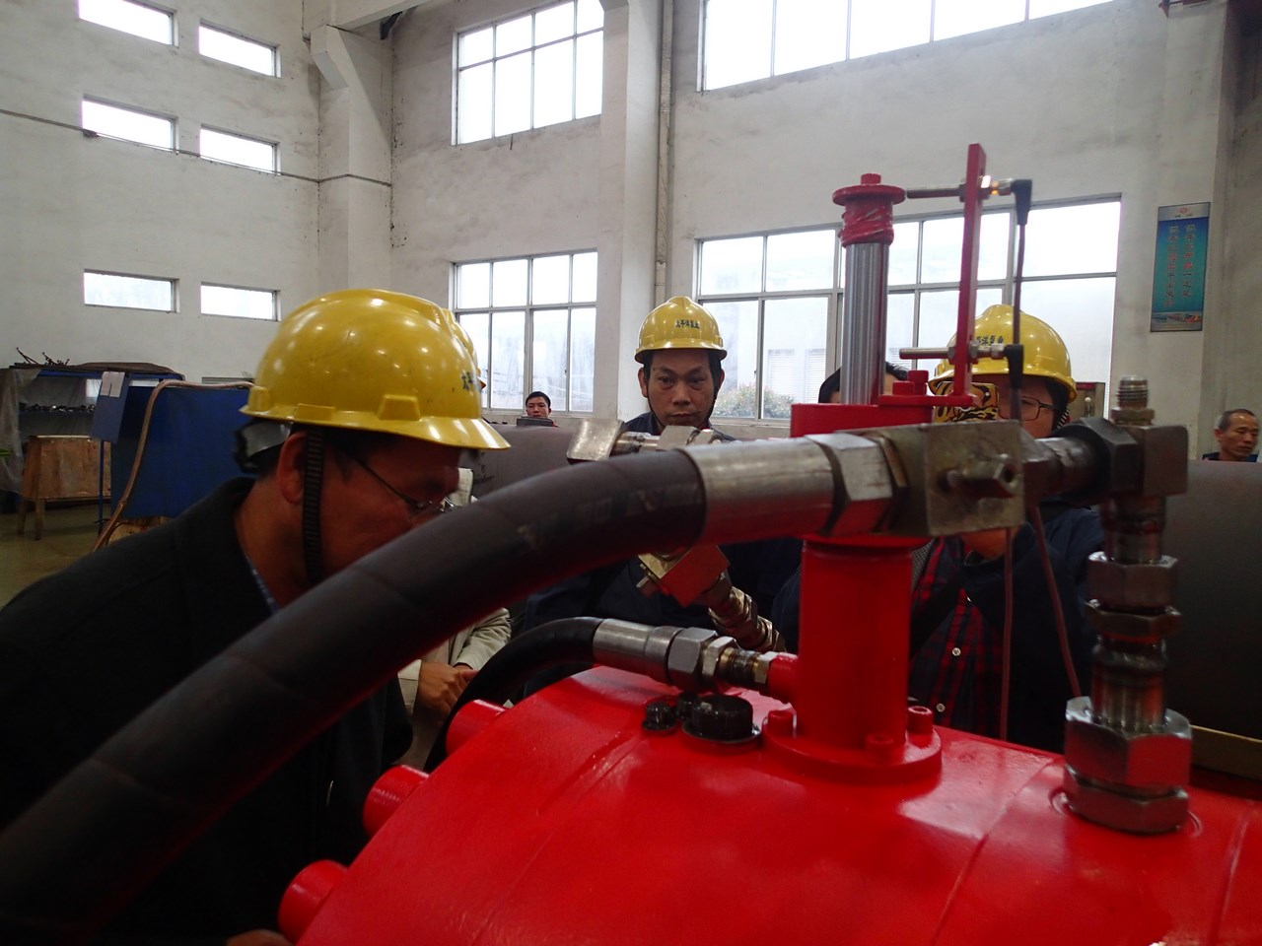
日期：104.3.20 | 固鎖油壓缸動作及極限開關檢查
地點：武進油壓缸製造廠 | 固鎖油壓缸動作及極限開關檢查

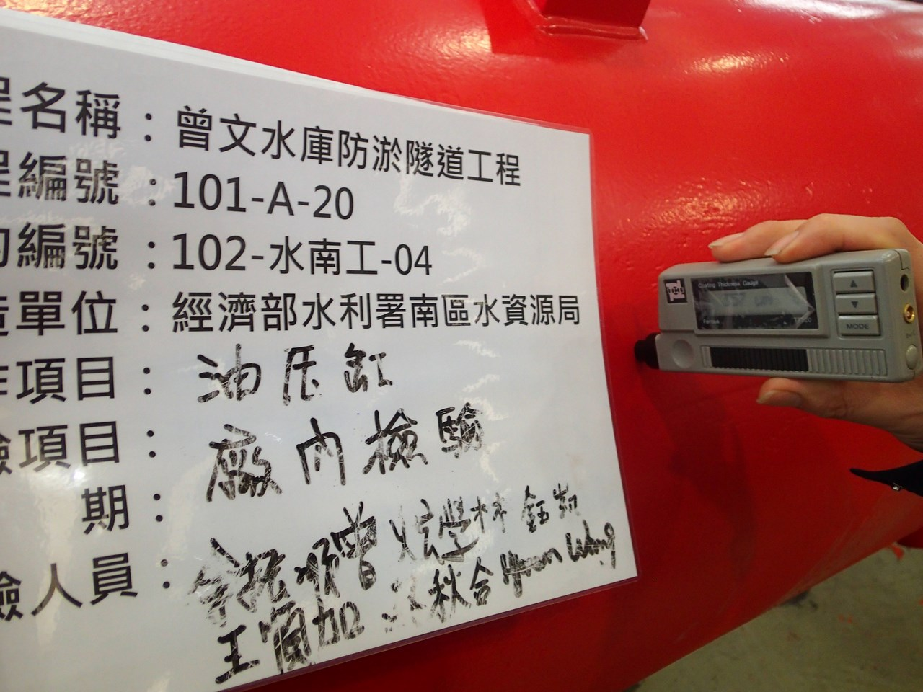
日期：104.3.20 | 油漆厚度檢查
地點：武進油壓缸製造廠 | 油漆厚度檢查

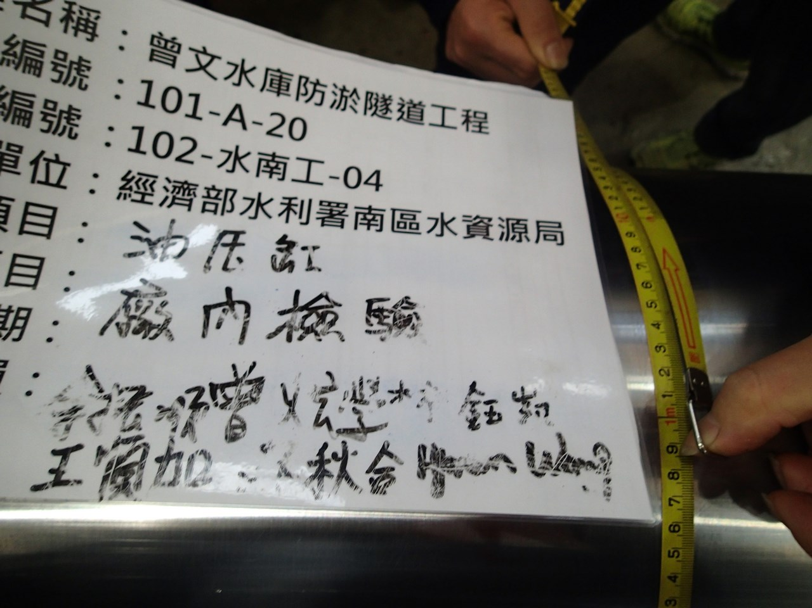
日期：104.3.20 | 心軸桿直徑檢查
地點：武進油壓缸製造廠 | 心軸桿直徑檢查

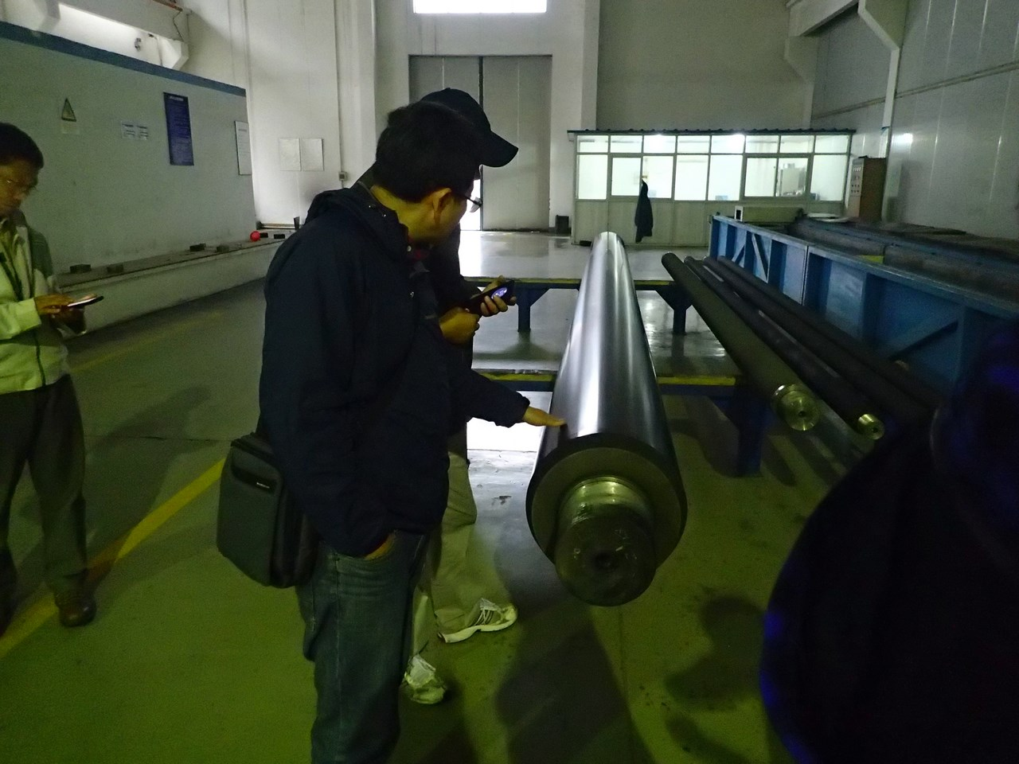
日期：104.3.20 | 參觀武進公司陶瓷桿液壓缸製造廠
地點：武進油壓缸製造廠 | 參觀武進公司陶瓷桿液壓缸製造廠

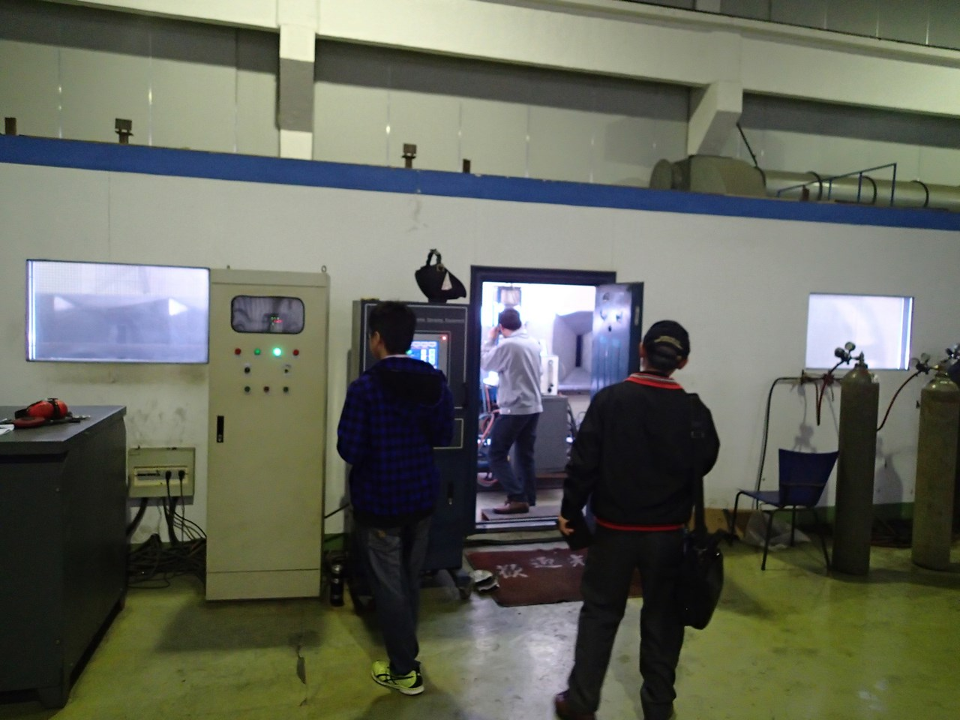
日期：104.3.20 | 參觀武進公司陶瓷噴塗過程
地點：武進油壓缸製造廠 | 參觀武進公司陶瓷噴塗過程

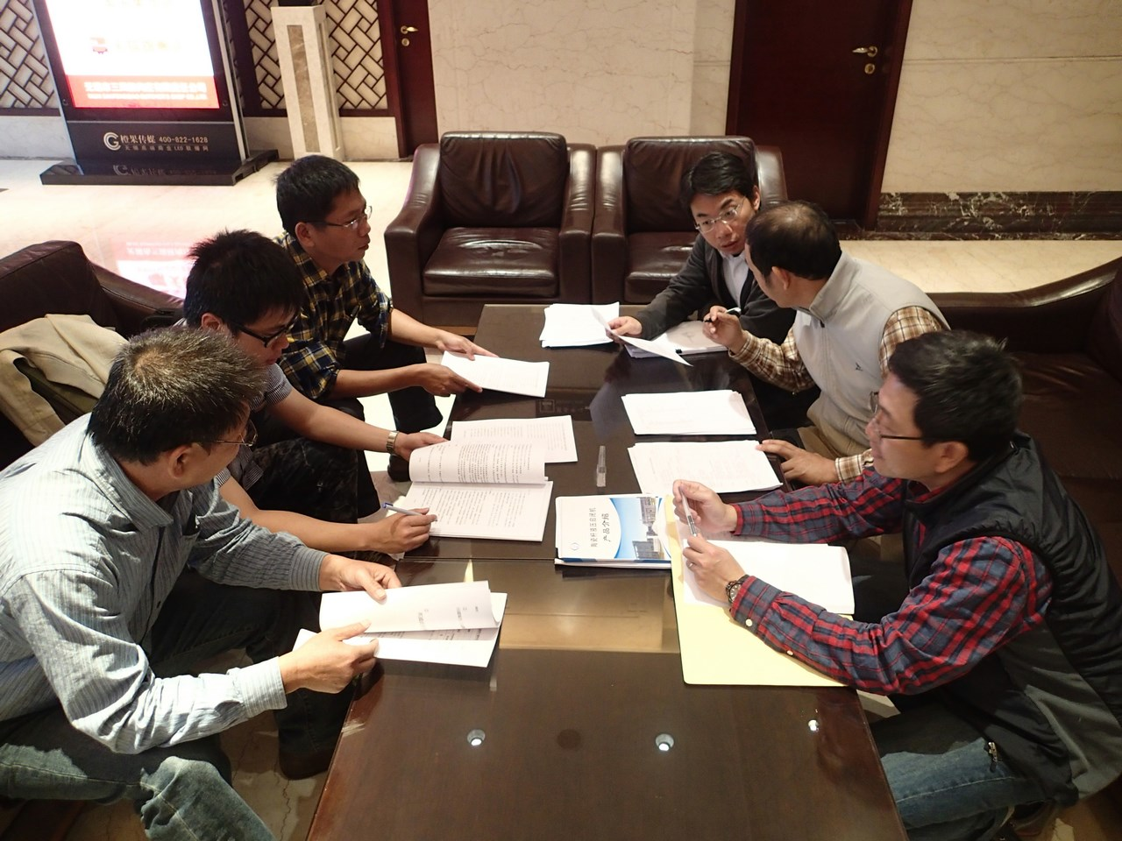
日期：104.3.20 | 廠驗後綜合討論
地點：飯店大廳 | 廠驗後綜合討論

伍、心得及建議
一、本次廠驗係依據契約規範第1511A章廠內檢驗規定設備製造完成進場前，須於廠內辦理出廠前測試，為確保油壓缸符合契約規範及核定之細部設計圖要求，本局奉派參與廠驗人員秉持專業態度及務必達成上級交辦任務精神，於各項檢驗過程嚴格把關，且會同施工總顧問(聯合大地工程顧問有限公司)於廠驗前、中、後討論試驗細節，並確認第三獨立檢驗機構依照測試流程驗證，廠驗過程中，武進製造廠配合各種試驗項目，並提供試驗所需設備及測量工具，經空載、耐壓及內洩漏試驗後，油壓缸未出現破壞或變形等現象，且外觀尺寸、最大行程、極限開關及油漆厚度經檢查，各項數值均達到設計標準，並於廠驗後討論運輸前準備工作，油壓缸通過出廠測試後，於後續油壓單元、吊門機機架及閘門連結安裝將順利進行。
二、承蒙長官給予此次廠驗機會，讓我們得以親赴瞭解國外製造廠專業分工及檢驗方式，除了進行本工程油壓缸檢驗外，還參觀武進液壓啟閉機公司之心軸桿陶瓷塗覆技術，該陶瓷桿有別於一般不鏽鋼心軸，於噴塗陶瓷前埋設感應線圈，在操作時即可精準控制油壓缸行程，達成複數油壓缸同步負荷，另陶瓷表面抗腐蝕能力優異，台灣大鵬灣開啟橋採用之陶瓷桿油壓缸即該廠製造，且做過鹽霧試驗(測試抗蝕性)，歷經本次廠驗行程，不只辦理大型油壓缸出廠測試流程，也學習了寶貴的知識。



